1. Возвращает рецепты по заданным параметрам: ингридиенты (лук, чеснок), общий поиск (окрошка).

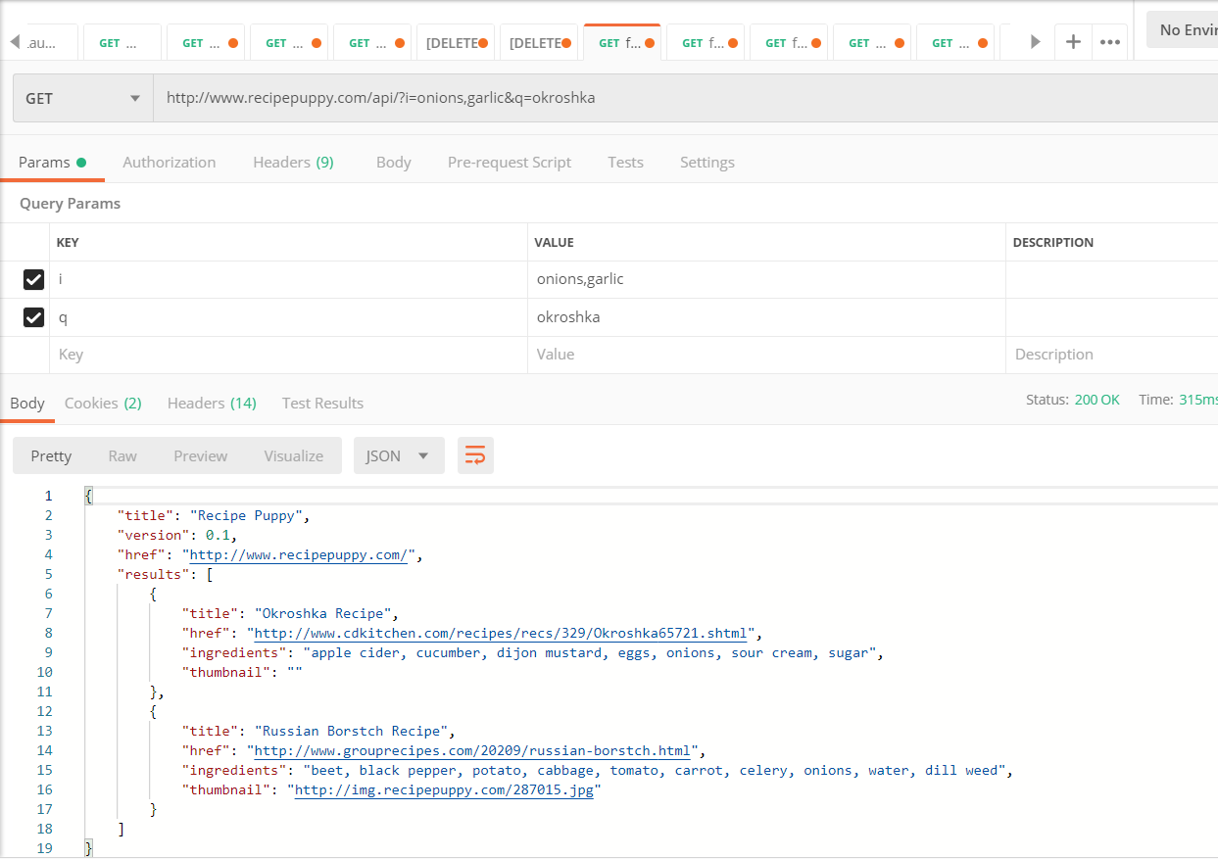

1. Возвращает рецепты по заданным параметрам: ингридиенты (бекон, сыр, сальса), общий поиск (пицца).

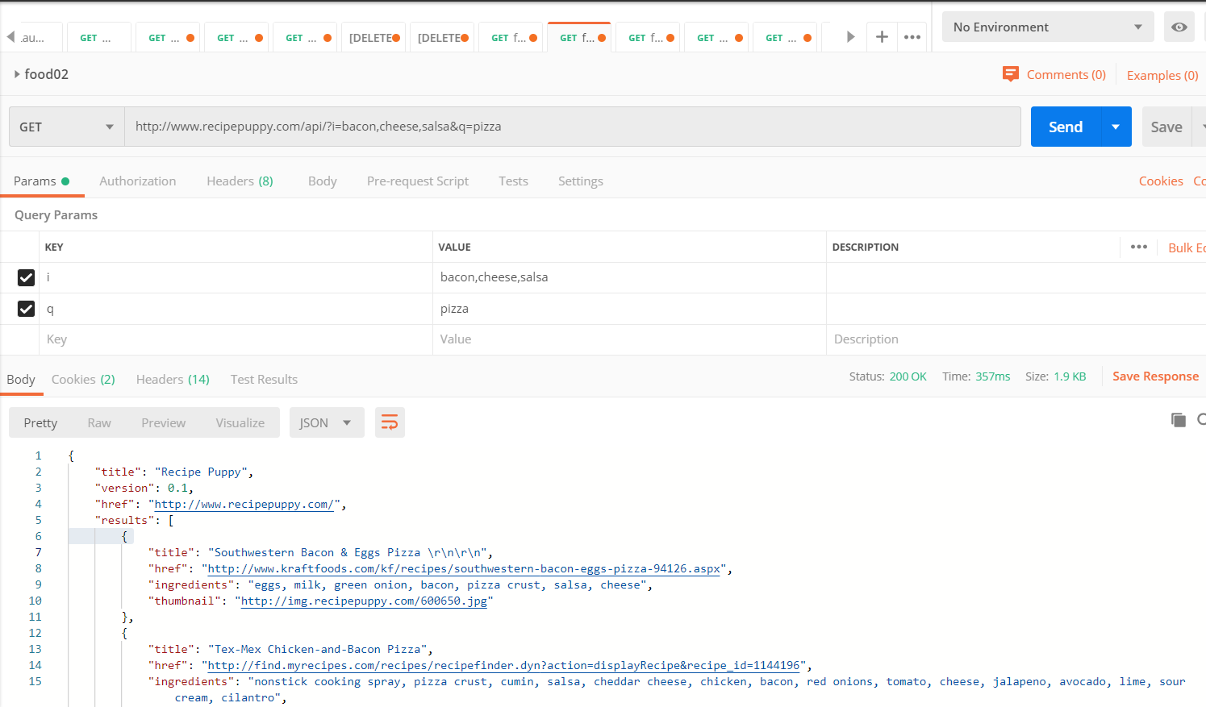

3) Возвращает рецепты по заданным параметрам: общий поиск (драники).

